5．立体几何
1．【2018年浙江卷】已知四棱锥S−ABCD的底面是正方形，侧棱长均相等，E是线段AB上的点（不含端点），设SE与BC所成的角为θ₁，SE与平面ABCD所成的角为θ₂，二面角S−AB−C的平面角为θ₃，则
A.θ₁≤θ₂≤θ₃ B. θ₃≤θ₂≤θ₁ C. θ₁≤θ₃≤θ₂ D. θ₂≤θ₃≤θ₁
【答案】D
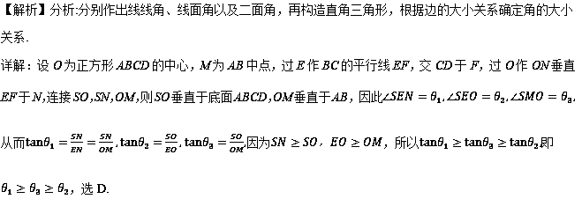点睛：线线角找平行，线面角找垂直，面面角找垂面.
2．【2018年浙江卷】某几何体的三视图如图所示（单位：cm），则该几何体的体积（单位：cm³）是
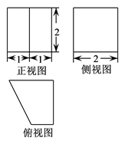
A. 2 B. 4 C. 6 D. 8
【答案】C
【解析】分析:先还原几何体为一直四棱柱，再根据柱体体积公式求结果.
详解：根据三视图可得几何体为一个直四棱柱，高为2，底面为直角梯形，上下底分别为1，2，梯形的高为2，因此几何体的体积为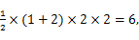选C.
点睛：先由几何体的三视图还原几何体的形状,再在具体几何体中求体积或表面积等.
3．【2018年文北京卷】某四棱锥的三视图如图所示，在此四棱锥的侧面中，直角三角形的个数为
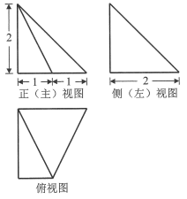
A. 1 B. 2 C. 3 D. 4
【答案】C
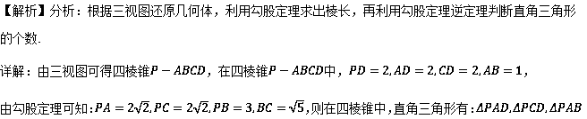共三个，故选C.
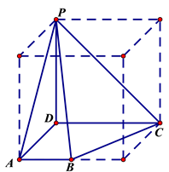
点睛：此题考查三视图相关知识，解题时可将简单几何体放在正方体或长方体中进行还原，分析线面、线线垂直关系，利用勾股定理求出每条棱长，进而可进行棱长、表面积、体积等相关问题的求解.
4．【2018年新课标I卷文】在长方体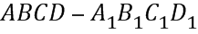中，，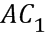与平面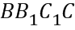所成的角为，则该长方体的体积为
A. B. 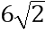 C. 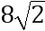 D. 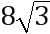
【答案】C
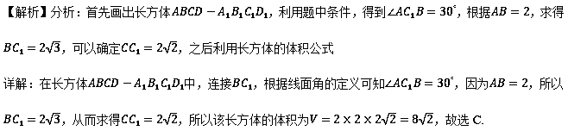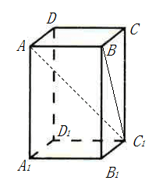
点睛：该题考查的是长方体的体积的求解问题，在解题的过程中，需要明确长方体的体积公式为长宽高的乘积，而题中的条件只有两个值，所以利用题中的条件求解另一条边的长久显得尤为重要，此时就需要明确线面角的定义，从而得到量之间的关系，从而求得结果.
5．【2018年新课标I卷文】已知圆柱的上、下底面的中心分别为，，过直线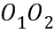的平面截该圆柱所得的截面是面积为8的正方形，则该圆柱的表面积为
A. 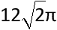 B. 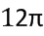 C. 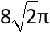 D. 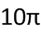
【答案】B
【解析】分析：首先根据正方形的面积求得正方形的边长，从而进一步确定圆柱的底面圆半径与圆柱的高，从而利用相关公式求得圆柱的表面积.
详解：根据题意，可得截面是边长为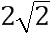的正方形，结合圆柱的特征，可知该圆柱的底面为半径是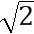的圆，且高为，所以其表面积为，故选B.
点睛：该题考查的是有关圆柱的表面积的求解问题，在解题的过程中，需要利用题的条件确定圆柱的相关量，即圆柱的底面圆的半径以及圆柱的高，在求圆柱的表面积的时候，一定要注意是两个底面圆与侧面积的和.
6．【2018年全国卷Ⅲ文】设是同一个半径为4的球的球面上四点，为等边三角形且其面积为，则三棱锥体积的最大值为
A. B. C. D.
【答案】B
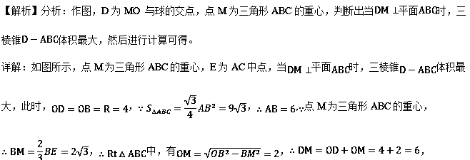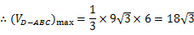，故选B.
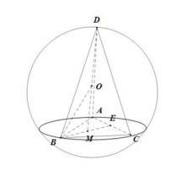
点睛：本题主要考查三棱锥的外接球，考查了勾股定理，三角形的面积公式和三棱锥的体积公式，判断出当平面时，三棱锥体积最大很关键，由M为三角形ABC的重心，计算得到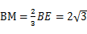，再由勾股定理得到OM，进而得到结果，属于较难题型。
7．【2018年全国卷Ⅲ文】中国古建筑借助榫卯将木构件连接起来，构件的凸出部分叫榫头，凹进部分叫卯眼，图中木构件右边的小长方体是榫头．若如图摆放的木构件与某一带卯眼的木构件咬合成长方体，则咬合时带卯眼的木构件的俯视图可以是
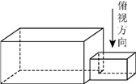
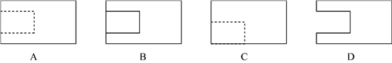
A. A B. B C. C D. D
【答案】A
【解析】分析：观察图形可得。
详解：观擦图形图可知，俯视图为，故答案为A.
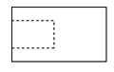
点睛：本题主要考擦空间几何体的三视图，考查学生的空间想象能力，属于基础题。
8．【2018年全国卷II文】在正方体中，为棱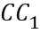的中点，则异面直线与所成角的正切值为
A. 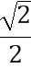 B. 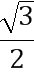 C. 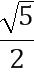 D. 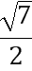
【答案】C
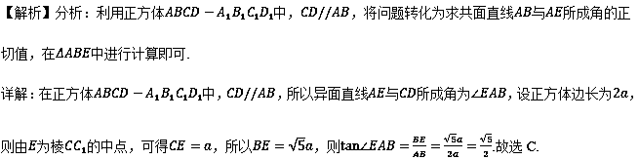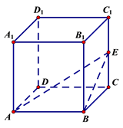
点睛：求异面直线所成角主要有以下两种方法：
（1）几何法：①平移两直线中的一条或两条，到一个平面中；②利用边角关系，找到（或构造）所求角所在的三角形；③求出三边或三边比例关系，用余弦定理求角.
（2）向量法：①求两直线的方向向量；②求两向量夹角的余弦；③因为直线夹角为锐角，所以②对应的余弦取绝对值即为直线所成角的余弦值.
9．【2018年天津卷文】如图，已知正方体ABCD–A₁B₁C₁D₁的棱长为1，则四棱柱A₁–BB₁D₁D的体积为__________．
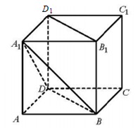
【答案】
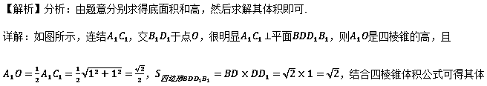积为：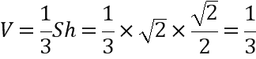.
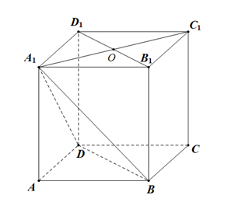
点睛：本题主要考查棱锥体积的计算，空间想象能力等知识，意在考查学生的转化能力和计算求解能力.
10．【2018年江苏卷】如图所示，正方体的棱长为2，以其所有面的中心为顶点的多面体的体积为________．
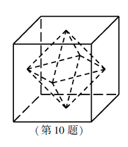
【答案】
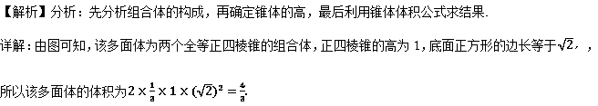点睛：解决本类题目的关键是准确理解几何体的定义，真正把握几何体的结构特征，可以根据条件构建几何模型，在几何模型中进行判断；求一些不规则几何体的体积时，常用割补法转化成已知体积公式的几何体进行解决．
11．【2018年全国卷II文】已知圆锥的顶点为，母线，互相垂直，与圆锥底面所成角为，若的面积为，则该圆锥的体积为__________．
【答案】8π
【解析】分析：作出示意图，根据条件分别求出圆锥的母线，高，底面圆半径的长，代入公式计算即可.
详解：如下图所示，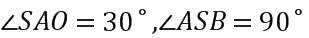，又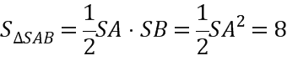，解得，所以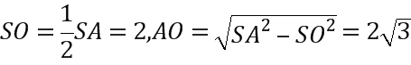，所以该圆锥的体积为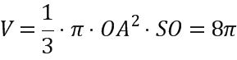.
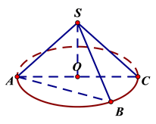
点睛：此题为填空题的压轴题，实际上并不难，关键在于根据题意作出相应图形，利用平面几何知识求解相应线段长，代入圆锥体积公式即可.
12．【2018年浙江卷】如图，已知多面体ABCA₁B₁C₁，A₁A，B₁B，C₁C均垂直于平面ABC，∠ABC=120°，A₁A=4，C₁C=1，AB=BC=B₁B=2．
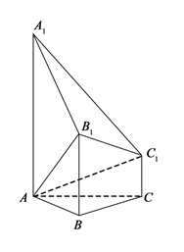
（Ⅰ）证明：AB₁⊥平面A₁B₁C₁；
（Ⅱ）求直线AC₁与平面ABB₁所成的角的正弦值．
【答案】（Ⅰ）见解析（Ⅱ）
【解析】分析:方法一：（Ⅰ）通过计算，根据勾股定理得,再根据线面垂直的判定定理得结论，（Ⅱ）找出直线AC₁与平面ABB₁所成的角，再在直角三角形中求解.
方法二：（Ⅰ）根据条件建立空间直角坐标系，写出各点的坐标，根据向量之积为0得出,再根据线面垂直的判定定理得结论，（Ⅱ）根据方程组解出平面的一个法向量，然后利用与平面法向量的夹角的余弦公式及线面角与向量夹角的互余关系求解.
详解：方法一：
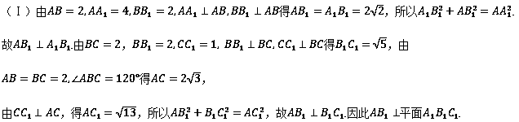（Ⅱ）如图，过点作，交直线于点，连结.
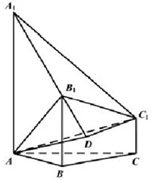
由平面得平面平面，由得平面，
所以是与平面所成的角.由得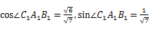，所以，故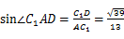.
因此，直线与平面所成的角的正弦值是.
方法二：
（Ⅰ）如图，以AC的中点O为原点，分别以射线OB，OC为x，y轴的正半轴，建立空间直角坐标系O-xyz.
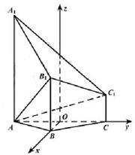
由题意知各点坐标如下：
因此由得.
由得.所以平面.
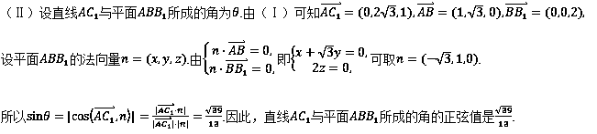点睛：利用法向量求解空间线面角的关键在于“四破”：第一，破“建系关”，构建恰当的空间直角坐标系；第二，破“求坐标关”，准确求解相关点的坐标；第三，破“求法向量关”，求出平面的法向量；第四，破“应用公式关”.
13．【2018年天津卷文】如图，在四面体ABCD中，△ABC是等边三角形，平面ABC⊥平面ABD，点M为棱AB的中点，AB=2，AD=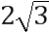，∠BAD=90°．
（Ⅰ）求证：AD⊥BC；
（Ⅱ）求异面直线BC与MD所成角的余弦值；
（Ⅲ）求直线CD与平面ABD所成角的正弦值．
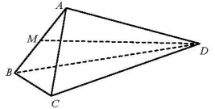
【答案】(Ⅰ)证明见解析；(Ⅱ)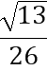；(Ⅲ)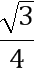．
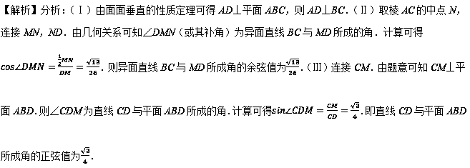详解：（Ⅰ）由平面ABC⊥平面ABD，平面ABC∩平面ABD=AB，AD⊥AB，可得AD⊥平面ABC，故AD⊥BC．
（Ⅱ）取棱AC的中点N，连接MN，ND．又因为M为棱AB的中点，故MN∥BC．所以∠DMN（或其补角）为异面直线BC与MD所成的角．在Rt△DAM中，AM=1，故DM=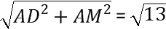．因为AD⊥平面ABC，故AD⊥AC．在Rt△DAN中，AN=1，故DN=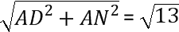．在等腰三角形DMN中，MN=1，可得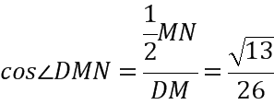．所以，异面直线BC与MD所成角的余弦值为．
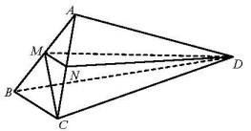
（Ⅲ）连接CM．因为△ABC为等边三角形，M为边AB的中点，故CM⊥AB，CM=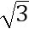．又因为平面ABC⊥平面ABD，而CM平面ABC，故CM⊥平面ABD．所以，∠CDM为直线CD与平面ABD所成的角．
在Rt△CAD中，CD=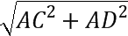=4．在Rt△CMD中，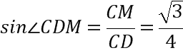．所以，直线CD与平面ABD所成角的正弦值为．
点睛：本小题主要考查异面直线所成的角、直线与平面所成的角、平面与平面垂直等基础知识．考查空间想象能力、运算求解能力和推理论证能力．
14．【2018年江苏卷】如图，在正三棱柱ABC-A₁B₁C₁中，AB=AA₁=2，点P，Q分别为A₁B₁，BC的中点．
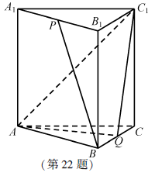
（1）求异面直线BP与AC₁所成角的余弦值；
（2）求直线CC₁与平面AQC₁所成角的正弦值．
【答案】（1）（2）
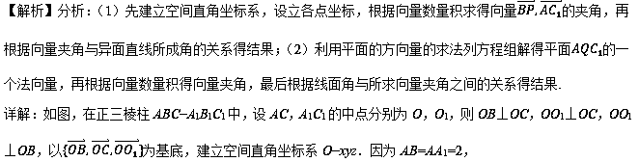所以．
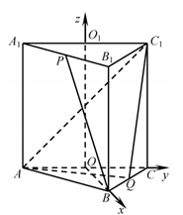
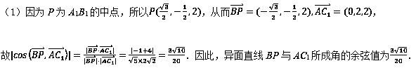
（2）因为Q为BC的中点，所以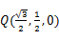，因此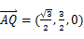，．
设n=（x，y，z）为平面AQC₁的一个法向量，则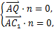即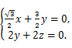不妨取，设直线CC₁与平面AQC₁所成角为，则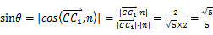，所以直线CC₁与平面AQC₁所成角的正弦值为．
点睛：本题考查空间向量、异面直线所成角和线面角等基础知识，考查运用空间向量解决问题的能力.利用法向量求解空间线面角的关键在于“四破”：第一，破“建系关”，构建恰当的空间直角坐标系；第二，破“求坐标关”，准确求解相关点的坐标；第三，破“求法向量关”，求出平面的法向量；第四，破“应用公式关”.
15．【2018年江苏卷】在平行六面体中，．
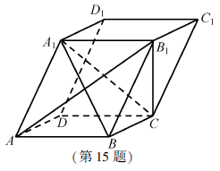
求证：（1）；
（2）．
【答案】答案见解析
【解析】分析：（1）先根据平行六面体得线线平行，再根据线面平行判定定理得结论；（2）先根据条件得菱形ABB₁A₁，再根据菱形对角线相互垂直，以及已知垂直条件，利用线面垂直判定定理得线面垂直，最后根据面面垂直判定定理得结论.
详解：证明：（1）在平行六面体ABCD-A₁B₁C₁D₁中，AB∥A₁B₁．因为AB平面A₁B₁C，A₁B₁平面A₁B₁C，
所以AB∥平面A₁B₁C．
（2）在平行六面体ABCD-A₁B₁C₁D₁中，四边形ABB₁A₁为平行四边形．又因为AA₁=AB，所以四边形ABB₁A₁为菱形，因此AB₁⊥A₁B．又因为AB₁⊥B₁C₁，BC∥B₁C₁，所以AB₁⊥BC．
又因为A₁B∩BC=B，A₁B平面A₁BC，BC平面A₁BC，所以AB₁⊥平面A₁BC．因为AB₁平面ABB₁A₁，
所以平面ABB₁A₁⊥平面A₁BC．
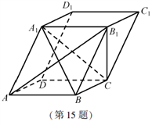
点睛：本题可能会出现对常见几何体的结构不熟悉导致几何体中的位置关系无法得到运用或者运用错误，如柱体的概念中包含“两个底面是全等的多边形，且对应边互相平行，侧面都是平行四边形”，再如菱形对角线互相垂直的条件，这些条件在解题中都是已知条件，缺少对这些条件的应用可导致无法证明.
16．【2018年新课标I卷文】如图，在平行四边形中，，，以为折痕将△折起，使点到达点的位置，且．
（1）证明：平面平面；
（2）为线段上一点，为线段上一点，且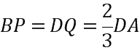，求三棱锥的体积．
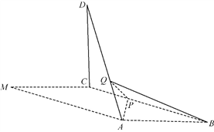
【答案】(1)见解析.(2)1.
【解析】分析：(1)首先根据题的条件，可以得到=90，即，再结合已知条件BA⊥AD，利用线面垂直的判定定理证得AB⊥平面ACD，又因为AB平面ABC，根据面面垂直的判定定理，证得平面ACD⊥平面ABC；(2)根据已知条件，求得相关的线段的长度，根据第一问的相关垂直的条件，求得三棱锥的高，之后借助于三棱锥的体积公式求得三棱锥的体积.
详解：（1）由已知可得，=90°，．又BA⊥AD，且，所以AB⊥平面ACD．
又AB平面ABC，所以平面ACD⊥平面ABC．
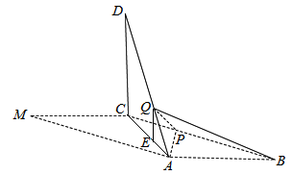
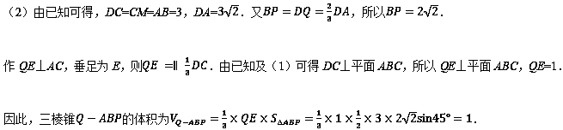点睛：该题考查的是有关立体几何的问题，涉及到的知识点有面面垂直的判定以及三棱锥的体积的求解，在解题的过程中，需要清楚题中的有关垂直的直线的位置，结合线面垂直的判定定理证得线面垂直，之后应用面面垂直的判定定理证得面面垂直，需要明确线线垂直、线面垂直和面面垂直的关系，在求三棱锥的体积的时候，注意应用体积公式求解即可.
17．【2018年全国卷Ⅲ文】如图，矩形所在平面与半圆弧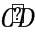所在平面垂直，是上异于，的点．
（1）证明：平面平面；
（2）在线段上是否存在点，使得平面？说明理由．
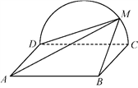
【答案】（1）证明见解析（2）存在，理由见解析
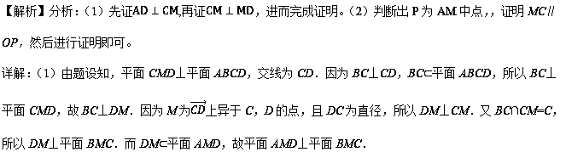（2）当P为AM的中点时，MC∥平面PBD．证明如下：连结AC交BD于O．因为ABCD为矩形，所以O为AC中点．连结OP，因为P为AM 中点，所以MC∥OP．MC平面PBD，OP平面PBD，所以MC∥平面PBD．
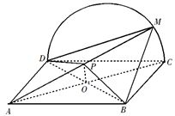
点睛：本题主要考查面面垂直的证明，利用线线垂直得到线面垂直，再得到面面垂直，第二问先断出P为AM中点，然后作辅助线，由线线平行得到线面平行，考查学生空间想象能力，属于中档题。
18．【2018年全国卷II文】如图，在三棱锥中，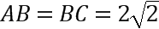，，为的中点．
（1）证明：平面；
（2）若点在棱上，且，求点到平面的距离．
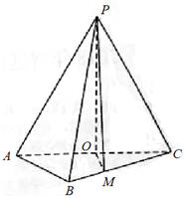
【答案】（1）见解析（2）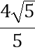．
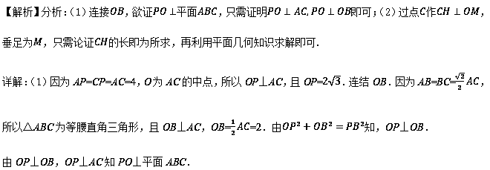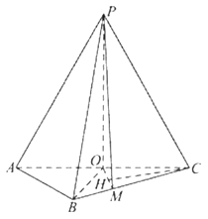
（2）作CH⊥OM，垂足为H．又由（1）可得OP⊥CH，所以CH⊥平面POM．故CH的长为点C到平面POM的距离．由题设可知OC=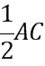=2，CM=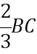=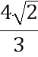，∠ACB=45°．所以OM=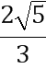，CH=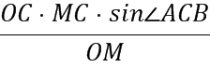=．
所以点C到平面POM的距离为．
点睛：立体几何解答题在高考中难度低于解析几何，属于易得分题，第一问多以线面的证明为主，解题的核心是能将问题转化为线线关系的证明；本题第二问可以通过作出点到平面的距离线段求解，也可利用等体积法解决.
优质模拟试题
19．【辽宁省葫芦岛市2018届二模】在长方体中，底面是边长为的正方形，侧棱为矩形内部（含边界）一点，为中点，为空间任一点且，三棱锥的体积的最大值记为，则关于函数，下列结论确的是（ ）
A. 为奇函数 B. 在上不单调；
C. D.
【答案】D
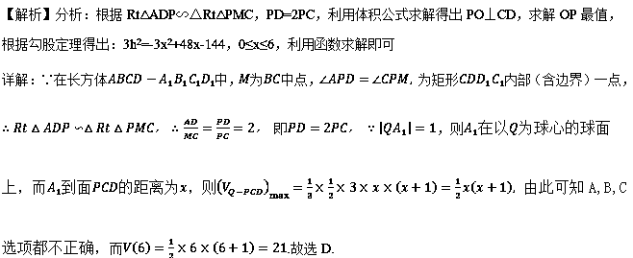点睛：本题考查了空间几何体中的最值问题，关键是列出式子，转化为距离问题，借助函数求解即可，属于难题．
20．【河南省洛阳市2018届三模】在三棱锥中，平面，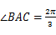，，，是边上的一动点，且直线与平面所成角的最大值为，则三棱锥的外接球的表面积为（ ）
A. B. C. D.
【答案】B
【解析】分析：根据题意画出图形，结合图形找出的外接圆圆心与三棱锥 外接球的球心，求出外接球的半径，再计算它的表面积．
详解：三棱锥 设直线 与平面所成角为 ，如图所示；则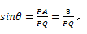 由题意，且的最大值是，∴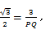，解得 即的最小值为∴的最小值是，即点到的距离为， 取的外接圆圆心为，作 ，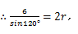 解得 ； 为的中点，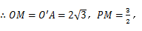 由勾股定理得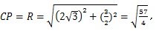 ∴三棱锥的外接球的表面积是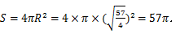 故选B.
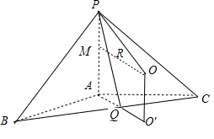
点睛：本题考查了几何体外接球的应用问题，解题的关键求外接球的半径，是中档题．
21．【四川省2018届冲刺演练（一）】某几何体的三视图如图所示，三个视图中的曲线都是圆弧，则该几何体的体积为（ ）
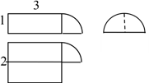
A. B. C. D.
【答案】B
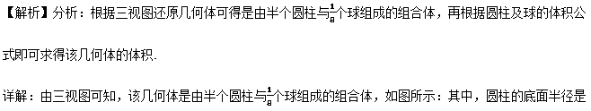1，高是3，球的半径是1.∴该几何体的体积为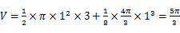，故选B.
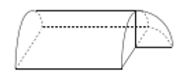
点睛：本题利用空间几何体的三视图重点考查学生的空间想象能力和抽象思维能力，属于难题.三视图问题是考查学生空间想象能力最常见题型，也是高考热点.观察三视图并将其“翻译”成直观图是解题的关键，不但要注意三视图的三要素“高平齐，长对正，宽相等”，还要特别注意实线与虚线以及相同图形的不同位置对几何体直观图的影响，对简单组合体三视图问题，先看俯视图确定底面的形状，根据正视图和侧视图，确定组合体的形状.
22．【安徽省示范高中（皖江八校）2018届第八联考】某棱锥的三视图如下图所示,则该棱锥的外接球的表面积为（ ）
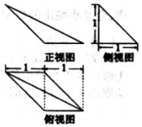
A. B. C. D.
【答案】A
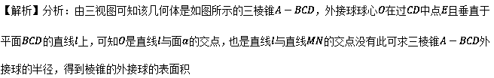详解：由三视图可知该几何体是如图所示的三棱锥，外接球球心在过中点且垂直于平面的直线上，又点到距离相等，∴点又在线段的垂直平分面上，故是直线与面的交点，可知是直线与直线的交点,（分别是左侧正方体对棱的中点）,∴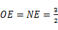，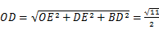， 故三棱锥外接球的半径 ，表面积为.故选A.
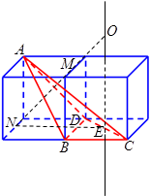
点睛：本题考查了三棱锥的性质、空间几何位置关系、三垂线定理、球的性质，考查了推理能力与计算能力，属于中档题．
23．【江西省重点中学协作体2018届第二次联考】《算术书》竹简于上世纪八十年代湖北省江陵县张家山出土，这是我国现存最早的有系统的数学典著，其中记载有求“囷盖”的术：置如其周，令相乘也，又以高乘之，三十六成一，该术相当于给出圆锥的底面周长与高，计算其体积的近似公式，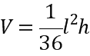 ,它实际上是将圆锥体积公式中的圆周率近似取，那么，近似公式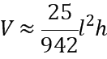相的中当于将圆锥体积公式中的近似取（ ）
A. B. C. 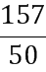 D. 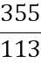
【答案】C
【解析】分析：写出圆锥体积公式，并化为用底面周长表示，然后与近似公式比较.
详解：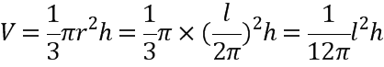，由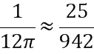，得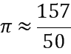，
故选C.
点睛：本题考查数学文化，解题过程不复杂，只要写出体积公式然后比较系数即可.
24．【湖南省湘潭市2018届四模】某几何体的三视图如图示，则该几何体的体积为（ ）
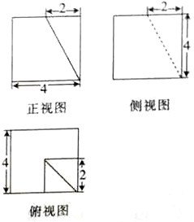
A. B. 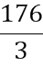 C. D.
【答案】B
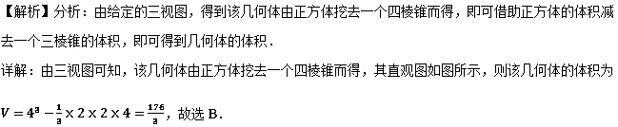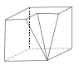
点睛：本题考查了几何体的三视图及组合体的表面积的计算，在由三视图还原为空间几何体的实际形状时，要根据三视图的规则，空间几何体的可见轮廓线在三视图中为实线，不可见轮廓线在三视图中为虚线．求解以三视图为载体的空间几何体的表面积与体积的关键是由三视图确定直观图的形状以及直观图中线面的位置关系和数量关系，利用相应体积公式求解．
25．【山东省济南2018届二模】已知点均在表面积为的球面上,其中平面,,,则三棱锥的体积的最大值为（ ）
A. B. C. D.
【答案】A
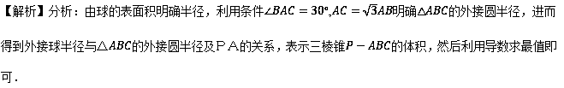详解：设外接球的半径R，易得解得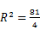,在△中，设，又,,∴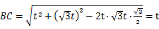，即△为等腰三角形，设△的外接圆半径为r，则2r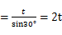，即r,又平面,设,则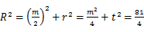,三棱锥的体积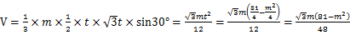,令，,则,∴三棱锥的体积的最大值为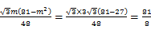,故选：A
点睛：本题考查了球与几何体的问题，是高考中的重点问题，要有一定的空间想象能力，这样才能找准关系，得到结果，一般内切球需要求球心和半径，首先应确定球心的位置，借助于内切球的性质，球心到各面距离相等计算即可，当球心位置不好确定时，可以用等体积法求球半径.
26．【福建省厦门市2018届二模】已知某正三棱锥的侧棱长大于底边长，其外接球体积为，三视图如图所示，则其侧视图的面积为（ ）
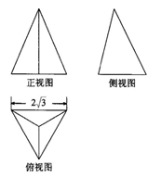
A. B. 2 C. 4 D. 6
【答案】D
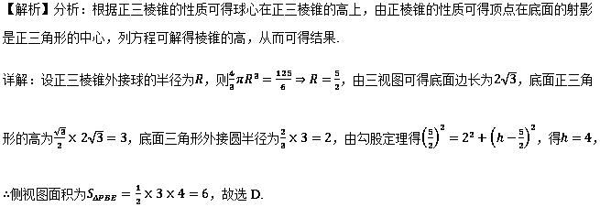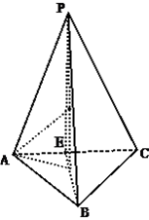
点睛：本题主要考查三棱锥外接球问题，属于难题.要求外接球的表面积和体积，关键是求出求的半径，求外接球半径的常见方法有：①若三条棱两垂直则用（为三棱的长）；②若面（），则（为外接圆半径）；③可以转化为长方体的外接球；④特殊几何体可以直接设出球心和半径，列方程求解.
27．【山东省威海市2018届二模】．已知正三棱柱，侧面的面积为，则该正三棱柱外接球表面积的最小值为______.
【答案】.
【解析】分析：先求出底面三角形的外接圆的半径，再求三棱柱外接球的表面积，再利用基本不等式求最小值.
详解：设BC=a,,则ab=.底面三角形外接圆的半径为r,则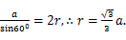所以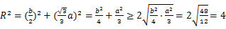,所以该正三棱柱外接球表面积的最小值为故答案为：
点睛：(1)本题主要考查几何体的外接球问题，意在考查学生对这些基础知识的掌握能力和空间想象能力.(2) 求几何体外接球的半径一般有两种方法:模型法和解三角形法.模型法就是把几何体放在长方体中，使几何体的顶点和长方体的若干个顶点重合，则几何体的外接球和长方体的外接球是重合的，长方体的外接球的半径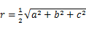就是几何体的外接球半径.如果已知中有多个垂直关系，可以考虑用此种方法.解三角形法就是找到球心和截面圆的圆心，找到、球的半径、截面圆的半径确定的,再解求出球的半径.
28．【山东省烟台市2018届适应性练习（二）】如图，圆形纸片的圆心为，半径为，该纸片上的正方形的中心为，为圆上的点， 分别是以为底边的等腰三角形，沿虚线剪开后，分别以为折痕折起 ，使重合得到一个四棱锥，则该四棱锥的体积的最大值为_______.
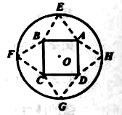
【答案】.
【解析】分析：连接OF，与BC交于I，设正方形ABCD的边长为，则，写出棱锥体积公式，再由导数求最值即可．
详解：如图，连接OF，与BC交于I，设正方形ABCD的边长为，则，
则所得正四棱锥的高为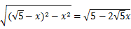，∴四棱锥的体积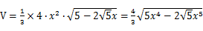.令，x∈（0，），，
易知当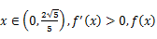单调递增；当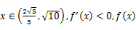单调递减.所以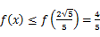.所以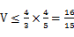.体积最大值为．故答案为：.
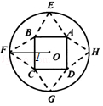
点睛：求实际问题中的最大值或最小值时，一般是先设自变量、因变量，建立函数关系式，并确定其定义域，利用求函数最值的方法求解，注意结果要与实际情况相结合，用导数求解实际问题中的最大（小）值时，如果函数在开区间内只有一个极值点，那么依据实际意义，该极值点也就是最值点.
29．【江西省南昌市2018届三模】如图，多面体中，为正方形，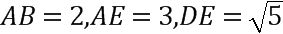，
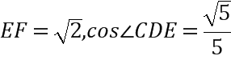,且.
（1）证明：平面平面；
（2）求三棱锥的体积.
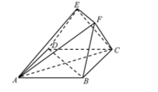
【答案】（1）见解析；（2）
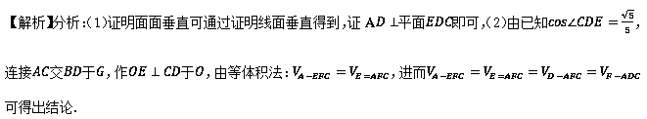（1）证明：∵，由勾股定理得：，又正方形中，且，∴平面，又∵面，∴平面平面
（2）由已知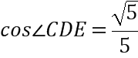，连接交于，作于，则，又由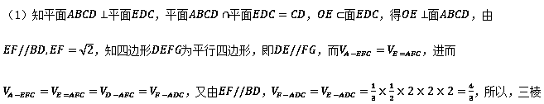锥的体积.
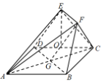
点睛：考查面面垂直、几何体体积，能正确分析线条关系，利用等体积法转化求体积是解题关键.
30．【山东省济南市2018届二模】如图,在以为顶点的五面体中,底面是矩形, .
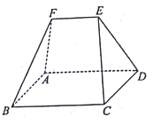
(1)证明: 平面;
(2)在中国古代数学经典著作《九章算术》中,称图中所示的五面体为“刍甍”(chúméng),书中将刍甍的体积求法表述为:
术曰:倍下袤,上袤从之,以广乘之,又以高乘之,六而一.其意思是:若刍甍的“下袤” 的长为,“上袤” 的长为,“广” 的长为,“高”即“点到平面的距离”为,则刍甍的体积的计算公式为: 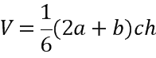,证明该体积公式.
【答案】(1)见解析;(2)见解析.
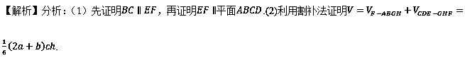详解：（1）证明：是矩形，，又平面，平面，平面，又平面，平面平面，，又平面，平面，平面.
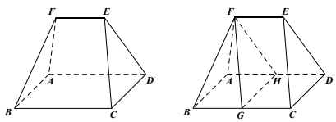
（2）解：设分别是棱上的点，且满足，链接.由第（1）问的证明知，，所以四边形和为平行四边形.，又，平面，多面体为三棱柱.因此，刍甍可别分割成四棱锥和三棱柱.由题意知，矩形中， ，矩形的面积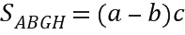，又四棱锥的高，即“点到平面的距离”为，四棱锥的体积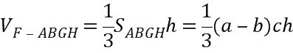；三棱柱的体积可以看成是以矩形为底,以点到平面的距离为高的四棱柱体积的一半.又矩形的面积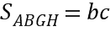，三棱柱的体积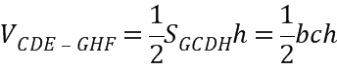，刍甍的体积：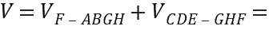 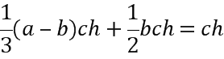 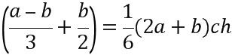.刍甍体积公式得证.
点睛：（1）本题主要考查空间位置关系的证明和空间体积的计算，意在考查学生对这些基础知识的掌握能力和空间想象转化能力.(2) 求几何体的面积和体积的方法,方法一：对于规则的几何体一般用公式法.方法二：对于非规则的几何体一般用割补法.方法三：对于某些三棱锥有时可以利用转换的方法.注意理解掌握并灵活运用.本题利用的就是割补法求几何体的体积.

